Define tensão elétrica (U) entre dois pontos.
FICHA FORMATIVA 9
NOME: N.": TURMA: DATA:
1. Compreender fenómenos elétricos do dia a dia, descrevendo-os por meio de grandezas físicas, e aplicar esse conhecimento na montagem de circuitos elétricos simples (de corrente contínua), medindo essas grandezas.
METAS CURRICULARES
1

Refere a unidade utilizada para exprimir a tensão elétrica.
2

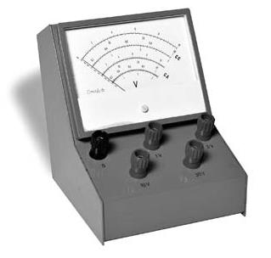
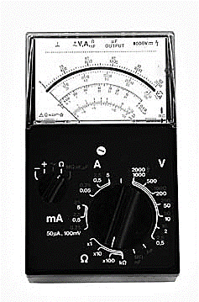
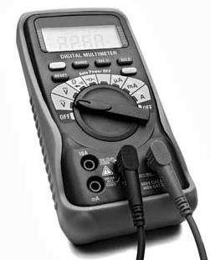
Os equipamentos utilizados para ler a tensão são os multímetros ou os voltímetros. Estes equipamentos podem ser analógicos ou digitais. Identifica-os nas figuras seguintes.
3

A
B
C
Realiza as seguintes conversões:
4

a) 125 mV correspondem a V;
b) 2,5 kV correspondem a V;
c) 1952 V correspondem a kV;
d) 0,079 V correspondem a mV.

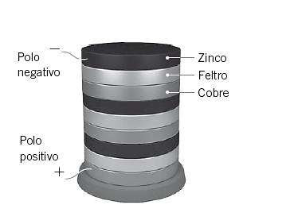
Observa a figura e descreve de forma sucinta a constituição e o modo de funcionamento da pilha de Volta, explicando o papel de um gerador num circuito elétrico.
5

Observa a figura, que representa o mostrador de um voltímetro.
6

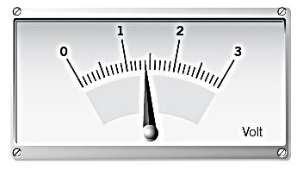
Completa as frases que se seguem de modo a obteres afirmações verdadeiras
A. Este voltímetro tem um alcance de V.
B. A menor divisão da escala deste voltímetro é de V.
C. O valor indicado no mostrador do voltímetro é V.
D. Os voltímetros são sempre instalados em .
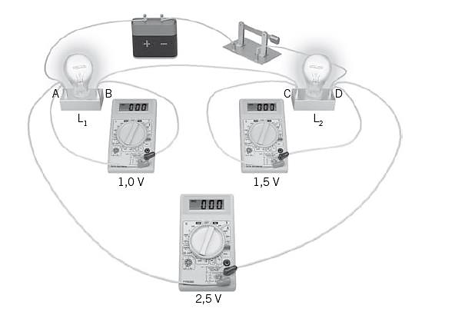
Observa a imagem seguinte, que representa uma associação de duas lâmpadas.
7

7.1 Refere a tensão nos terminais:
a) da lâmpada L₁.

b) da lâmpada L₂.

7.2 Representa esquematicamente o circuito apresentado.
Das frases seguintes, seleciona a que corresponde a uma afirmação falsa.
8

- A diferença de potencial ou tensão elétrica representa-se por U ou V.

- A tensão relaciona-se com a energia que uma fonte pode fornecer à unidade de carga elétrica que atravessa o circuito

- A unidade do SI da d.d.p. é o volt, que tem o símbolo V.
- Para ligar um voltímetro, devemos ligar o terminal negativo do voltímetro ao polo negativo da fonte e o terminal positivo do voltímetro ao polo positivo da fonte.

- Todos os voltímetros se instalam em série.

